投标分项报价一览表
二标段：
配套设备
序号 | 名称 | 品牌 | 规格型号 | 技术参数 | 单位 | 数量 | 单价 | 总价 | 产地及厂家
 | 投影仪 | 奥图码 | S321 | 亮度（流明）3200  对比度22000：1  重量（KG）2.5  影像格式4：316：9  灯泡寿命（小时）5000-8000  尺寸（CM）29.6×22.8×8.3  显示技术DLP  分辨率SVGA  投放画面27-300寸  梯形校正±40° | 台 | 38 |  |  | 中国  奥图码数码科技（上海）有限公司
 | 电脑  （台式） | 联想 | M2600K | 内存4G（最大支持8G）  硬盘500G  CPU型号赛扬双核J3355  显示屏19.5寸液晶屏  光驱DVD光驱 | 台 | 38 |  |  | 中国  联想（北京）有限公司
 | 阅读桌及  阅读凳子 | 久博 | 阅读桌：1.6×0.8×0.76  阅读凳：0.33×0.25×0.42 | 1、阅读桌：1张；  规格（长宽高）：1.6×0.8×0.76米；  材质：铁腿，实木颗粒板；  2、阅读凳子：6把；  规格（长宽高）0.33×0.25×0.42米；  材质：铁腿，实木面； | 套 | 38 |  |  | 中国  广州市九博办公设备有限公司
 | 文件柜 | 久博 | 1.8×0.85×0.38 | 规格（高宽深）：1.8×0.85×0.38米；  材质：铁皮，玻璃； | 个 | 38 |  |  | 中国  广州市九博办公设备有限公司

图书
序号 | 书号 | 书名 | 出版社 | 单位 | 数量 | 单价 | 总价
1 | 9787119111612 | 习近平谈治国理政第二卷 | 外文出版社 | 册 | 38 | 80.00
2 | 9787313201966 | 平易近人：习近平的语言力量（外交卷） | 上海交通大学出版社 | 册 | 38 | 68.00
3 | 9787509823125 | 习仲勋文集（上、下卷） | 中共党史 | 册 | 38 | 138.00
4 | 9787509823019 | 习仲勋纪念文集 | 中共党史 | 册 | 38 | 79.00
5 | 9787010184357 | 党的十九大报告辅导读本 | 人民 | 册 | 38 | 33.00
6 | 9787515512501 | 中国共产党速写 | 金城 | 册 | 38 | 32.00
7 | 9787507346589 | 习近平扶贫论述摘编 | 中央文献 | 册 | 38 | 27.00
8 | 9787550022225 | 百草夜行 | 百花洲文艺 | 册 | 38 | 29.80
9 | 9787563945481 | 《千字文》的智慧 | 北京工业大学 | 册 | 38 | 30.00
10 | 9787563942619 | 爱在唐诗，情在宋词 | 北京工业大学 | 册 | 38 | 28.00
11 | 9787563941964 | 把惯出来的毛病管回去：父母教育孩子的智慧 | 北京工业大学 | 册 | 38 | 28.00
12 | 9787563942473 | 班级里的那点事-与英语单词的初次碰撞 | 北京工业大学 | 册 | 38 | 32.00
13 | 9787563944958 | 大江东去浪淘尽—在诗文中找寻东坡一生的足迹 | 北京工业大学 | 册 | 38 | 32.00
14 | 9787563943333 | 都将诗情付酪酊——古文人之酒趣 | 北京工业大学 | 册 | 38 | 30.00
15 | 9787563945955 | 独立苍茫自咏诗：流传千古的现实主义咏诗 | 北京工业大学 | 册 | 38 | 28.00
16 | 9787563956371 | 读者文摘精华（纯爱版）：·初恋这件小事 | 北京工业大学 | 册 | 38 | 25.00
17 | 9787563956401 | 读者文摘精华（纯爱版）：你若不远离，我必紧相依 | 北京工业大学 | 册 | 38 | 25.00
18 | 9787563956340 | 读者文摘精华（纯爱版）：青春的盛宴，爱情的江湖 | 北京工业大学 | 册 | 38 | 25.00
19 | 9787563956364 | 读者文摘精华（纯爱版）：轻轻地告白，认真地相爱 | 北京工业大学 | 册 | 38 | 25.00
20 | 9787563956395 | 读者文摘精华（纯爱版）：让我为你唱一首歌，全世界都陪你听 | 北京工业大学 | 册 | 38 | 25.00
21 | 9787563956326 | 读者文摘精华（纯爱版）：再回首，爱已成惘然 | 北京工业大学 | 册 | 38 | 25.00
22 | 9787563944026 | 风中密码——那些青春中亲切美好的故事 | 北京工业大学 | 册 | 38 | 30.00
23 | 9787563945498 | 芙蓉空老蜀江花——品读薛涛诗歌背后的人生故事 | 北京工业大学 | 册 | 38 | 30.00
24 | 9787563956746 | 跟稻盛和夫学经营 | 北京工业大学 | 册 | 38 | 29.80
25 | 9787563947768 | 管理者的十项修炼 | 北京工业大学 | 册 | 38 | 30.00
26 | 9787563945931 | 何人不起故园情—古诗词里斩不断的乡愁 | 北京工业大学 | 册 | 38 | 30.00
27 | 9787563945986 | 互联互通:如何打通合作者之间的关系 | 北京工业大学 | 册 | 38 | 28.00
28 | 9787563948567 | 家庭资产增值知识手册:如何让你有效地实现资产的翻滚 | 北京工业大学 | 册 | 38 | 26.00
29 | 9787563942336 | 简单教育法：如何把你的孩子教育成才 | 北京工业大学 | 册 | 38 | 28.00
30 | 9787563948826 | 开口就能说动人--领导必知的沟通艺术 | 北京工业大学 | 册 | 38 | 30.00
31 | 9787563951055 | 玲珑心事---那些古雅温静的事务 | 北京工业大学 | 册 | 38 | 30.00
32 | 9787563946044 | 满院落花帘不卷—从诗词中品读淑真的爱恨喜忧 | 北京工业大学 | 册 | 38 | 32.00
33 | 9787563942329 | 十个魔法，让孩子拥有好口才 | 北京工业大学 | 册 | 38 | 32.00
34 | 9787563945962 | 夜阑卧听风吹雨—流传千古的爱国主义诗词 | 北京工业大学 | 册 | 38 | 30.00
35 | 9787563945382 | 一朝误落帝王家——汉宫才女班婕妤的坎坷一生 | 北京工业大学 | 册 | 38 | 28.00
36 | 9787563945399 | 移动时代：我们如何生存 | 北京工业大学 | 册 | 38 | 28.00
37 | 9787563949724 | 与孩子一起面对成长的烦恼 | 北京工业大学 | 册 | 38 | 28.00
38 | 9787563943630 | 月在花飞处——解读古代诗词背后的故事 | 北京工业大学 | 册 | 38 | 32.00
39 | 9787563947201 | 职场暖心话：让人心动的说话艺术 | 北京工业大学 | 册 | 38 | 32.00
40 | 9787563945948 | 最是人间留不住——歌吟不绝的离别情 | 北京工业大学 | 册 | 38 | 30.00
41 | 9787563944453 | 醉里挑灯看剑—侠肝柔肠里的书生意气 | 北京工业大学 | 册 | 38 | 28.00
42 | 9787550285620 | 不做你的盖世英雄 | 北京联合 | 册 | 38 | 36.00
43 | 9787550260627 | 吃饱了才有力气谈恋爱（散文集） | 北京联合 | 册 | 38 | 32.80
44 | 9787550288980 | 民国好食光 | 北京联合 | 册 | 38 | 32.00
45 | 9787550296756 | 如何让女人免于心碎 | 北京联合 | 册 | 38 | 38.00
46 | 9787550298040 | 欲爱·欲舞 | 北京联合 | 册 | 38 | 35.00
47 | 9787550248380 | 有种后宫叫德妃-贰 | 北京联合出版有限责任 | 册 | 38 | 32.80
48 | 9787550263888 | 中国经济大布局：科学谋划未来三十年全面开启新的时代 | 北京联合公司 | 册 | 38 | 38.00
49 | 9787569909357 | 风雅颂-诗经三百首精选 | 北京时代华文书局 | 册 | 38 | 36.00
50 | 9787569908886 | 荷塘月色:朱自清精选文集 | 北京时代华文书局 | 册 | 38 | 36.00
51 | 9787807699286 | 人间四月：林徽因精选文集 | 北京时代华文书局 | 册 | 38 | 36.00
52 | 9787569915044 | 容易紧张的人，如何说话 | 北京时代华文书局 | 册 | 38 | 36.00
53 | 9787569911619 | 有事就联系，没事各忙各的（随笔） | 北京时代华文书局 | 册 | 38 | 36.00
54 | 9787569908862 | 再别康桥-徐志摩精选文选 | 北京时代华文书局 | 册 | 38 | 36.00
55 | 9787555105268 | 有钱没钱看习惯 | 广西科学技术 | 册 | 38 | 36.80
56 | 9787221122643 | 萌猫囧秀：你的头顶，我的犬牙 | 贵州人民 | 册 | 38 | 39.00
57 | 9787531691334 | 精准表达：一开口就能直抵人心的说话术 | 黑龙江教育 | 册 | 38 | 26.80
58 | 9787551122849 | 故事会悬疑经典系列5:神秘来访者 | 花山文艺 | 册 | 38 | 26.00
59 | 9787558109386 | 当好领导一定要懂得带好队伍 | 吉林 | 册 | 38 | 35.00
60 | 9787558114823 | 经典品读：三字经 | 吉林出版 | 册 | 38 | 32.80
61 | 9787558112430 | 杜绝空谈用指标来说话 | 吉林出版集团 | 册 | 38 | 35.00
62 | 9787558112454 | 关注成本指标避免利润流失 | 吉林出版集团 | 册 | 38 | 35.00
63 | 9787558118128 | 宋代名家诗词赏析 | 吉林出版集团股份有限公司 | 册 | 38 | 35.00
64 | 9787558118104 | 有考核指标才会有预期业绩 | 吉林出版集团股份有限公司 | 册 | 38 | 35.00
65 | 9787553491943 | 聪慧妻子需要拿捏的46句话 | 吉林出版集团有限责任公 | 册 | 38 | 35.00
66 | 9787553491967 | 睿智丈夫须拿捏的18句话 | 吉林出版集团有限责任公 | 册 | 38 | 35.00
67 | 9787515512433 | 爱到卑微处，才是看清自己时（散文） | 金城 | 册 | 38 | 29.80
68 | 9787510834158 | 故事的结局早已写在开头 | 九州 | 册 | 38 | 32.00
69 | 9787510838774 | 活在汉朝不容易 | 九州 | 册 | 38 | 36.00
70 | 9787510836039 | 地球觉醒-明日灭亡-2 | 九州出版 | 册 | 38 | 32.80
71 | 9787502050436 | 你这么可爱，可惜不会谈恋爱 | 煤炭工业 | 册 | 38 | 32.00
72 | 9787544287494 | 你所经历的苦难,终将成为最好的礼物 | 南海 | 册 | 38 | 35.00
73 | 9787544285049 | 询问的艺术:寻求建议、求证方法的智慧 | 南海 | 册 | 38 | 36.00
74 | 9787544285797 | 依然相爱，该有多好 | 南海 | 册 | 38 | 32.80
75 | 9787544284653 | 因为是你，我不顾一切 | 南海 | 册 | 38 | 32.80
76 | 9787553316277 | 领导力：不懂带团队，你就自己累（2017版） | 南京 | 册 | 38 | 29.80
77 | 9787553313450 | 说话办事的艺术 | 南京 | 册 | 38 | 29.80
78 | 9787519300067 | 我不想悲伤地坐在你身边（散文） | 群言 | 册 | 38 | 34.80
79 | 9787511533265 | 直面：新常态下公务员怎么当 | 人民日报 | 册 | 38 | 35.00
80 | 9787203088950 | 中国当代选集：20不惑 | 山西人民 | 册 | 38 | 32.00
81 | 9787538740936 | 一本没有书名的书（散文集） | 时代文艺 | 册 | 38 | 36.80
82 | 9787538738056 | 诛仙3（十周年纪念版） | 时代文艺 | 册 | 38 | 29.90
83 | 9787516808672 | 不会拒绝你就输定了 | 台海 | 册 | 38 | 35.00
84 | 9787516810750 | 好的爱情,是两个人可以共同成长 | 台海 | 册 | 38 | 32.80
85 | 9787516813898 | 跳出瞎忙的怪圈：高效能人士的时间管理法则 | 台海 | 册 | 38 | 35.00
86 | 9787516808276 | 李四光：信仰的力量 | 台海出版 | 册 | 38 | 38.00
87 | 9787516808474 | 乱世先生 | 台海出版 | 册 | 38 | 36.00
88 | 9787516808856 | 吴贻芳：最是那心底的一抹浪漫 | 台海出版 | 册 | 38 | 36.00
89 | 9787514339208 | 此生遇见你已很美 | 现代 | 册 | 38 | 35.00
90 | 9787514344622 | 说服 | 现代 | 册 | 38 | 35.00
91 | 9787535483355 | “她阅读”经典散文系列:我喜欢这个世界是温柔的 | 长江文艺 | 册 | 38 | 36.00
92 | 9787535484598 | 4天后，我爱了16年的姑娘就要结婚了 | 长江文艺 | 册 | 38 | 36.80
93 | 9787535466730 | 当孩子遇到钱——绕不开的财商 | 长江文艺 | 册 | 38 | 36.00
94 | 9787535477750 | 狂热Ⅲ：失控 | 长江文艺 | 册 | 38 | 32.80
95 | 9787535478054 | 六个脚印走着瞧（六六著） | 长江文艺 | 册 | 38 | 36.00
96 | 9787535481030 | 鹿鸣.1，朋友 | 长江文艺 | 册 | 38 | 38.00
97 | 9787535483966 | 路德侦探社1尖叫阶梯 | 长江文艺 | 册 | 38 | 29.80
98 | 9787535476975 | 那条割裂生命的河.第一卷 | 长江文艺 | 册 | 38 | 35.00
99 | 9787535477767 | 你在世界的每一处（散文） | 长江文艺 | 册 | 38 | 32.80
100 | 9787535476388 | 散文集：过去的，最好的 | 长江文艺 | 册 | 38 | 26.80
101 | 9787535477897 | 散文集：前沿故事 | 长江文艺 | 册 | 38 | 38.00
102 | 9787518017980 | 从零开始学炒股 | 中国纺织 | 册 | 38 | 38.00
103 | 9787518019083 | 读双语故事，学人生品质（英汉对照） | 中国纺织 | 册 | 38 | 29.80
104 | 9787518022830 | 培养有出息女孩的关键细节 | 中国纺织 | 册 | 38 | 32.80
105 | 9787518015030 | 旺铺百招 | 中国纺织 | 册 | 38 | 35.80
106 | 9787511357106 | 那些浪费的时光和生动的爱 | 中国华侨 | 册 | 38 | 36.80
107 | 9787511359179 | 你好,我亲爱的陌生人（散文集） | 中国华侨 | 册 | 38 | 38.00
108 | 9787519016067 | 语言的天籁古诗词选集 | 中国文联 | 册 | 38 | 36.00
109 | 9787503467738 | 回忆法币、金圆券与黄金风潮（文史资料百部经典文库） | 中国文史 | 册 | 38 | 29.80
110 | 9787503454226 | 上校的儿子：外省人，你要去哪里？ | 中国文史 | 册 | 38 | 36.00
111 | 9787505735835 | 那些感情的实话你敢听吗 | 中国友谊 | 册 | 38 | 35.00
112 | 9787511729187 | T台的秘密——台前幕后那些事儿 | 中央编译 | 册 | 38 | 36.00
113 | 9787505737020 | 散文集：愿有时光收藏爱 | 中国友谊 | 册 | 38 | 36.00
114 | 9787519301361 | 误解心理学 | 群言 | 册 | 38 | 36.00
115 | 9787557704087 | 新时代百科阅读：青少年着迷的海洋秘密 | 山西经济出版社 | 册 | 38 | 24.80
116 | 9787557704094 | 新时代百科阅读：青少年着迷的植物奥秘 | 山西经济出版社 | 册 | 38 | 24.80
117 | 9787557704100 | 新时代百科阅读：青少年着迷的神奇动物 | 山西经济出版社 | 册 | 38 | 24.80
118 | 9787557704131 | 新时代百科阅读：青少年着迷的人体奥秘 | 山西经济出版社 | 册 | 38 | 24.80
119 | 9787557704155 | 新时代百科阅读：青少年着迷的恐龙秘密 | 山西经济出版社 | 册 | 38 | 24.80
120 | 9787807698500 | 一个陌生女人的来信：茨威格短篇小说集 | 北京时代华文书局 | 册 | 38 | 29.80
121 | 9787547308714 | 长篇小说：一粒红尘（2） | 东方出版 | 册 | 38 | 32.80
122 | 9787554606186 | 言情小说：和亲囧途 | 古吉轩 | 册 | 38 | 26.80
123 | 9787557006754 | 短篇小说:丑八怪 | 广东旅游 | 册 | 38 | 36.80
124 | 9787221140159 | 长篇小说：三千蔬菜入梦来 | 贵州人民 | 册 | 38 | 29.80
125 | 9787221114143 | 长篇小说：苏茜已死 | 贵州人民 | 册 | 38 | 30.00
126 | 9787221127099 | 长篇小说：天星传说.3，精灵仙 | 贵州人民 | 册 | 38 | 29.80
127 | 9787221141163 | 长篇小说：问你可以不可以 | 贵州人民 | 册 | 38 | 29.80
128 | 9787556105601 | 短篇小说：很高兴爱上你 | 湖南人民 | 册 | 38 | 26.80
129 | 9787556105618 | 长篇小说：当我们的青春渐行渐远 | 湖南人民 | 册 | 38 | 26.80
130 | 9787556103607 | 长篇小说：斗破苍穹之大主宰.14 | 湖南人民 | 册 | 38 | 26.80
131 | 9787556103614 | 长篇小说：斗破苍穹之大主宰.15 | 湖南人民 | 册 | 38 | 26.80
132 | 9787556111619 | 长篇小说：斗破苍穹之大主宰.17 | 湖南人民 | 册 | 38 | 26.80
133 | 9787556112852 | 长篇小说：斗破苍穹之大主宰.18 | 湖南人民 | 册 | 38 | 26.80
134 | 9787556113170 | 长篇小说：斗破苍穹之大主宰.19 | 湖南人民 | 册 | 38 | 29.80
135 | 9787556113873 | 长篇小说：斗破苍穹之大主宰.20 | 湖南人民 | 册 | 38 | 29.80
136 | 9787556103591 | 长篇小说：斗破苍穹之大主宰13 | 湖南人民 | 册 | 38 | 26.80
137 | 9787556110278 | 长篇小说：斗破苍穹之大主宰16 | 湖南人民 | 册 | 38 | 26.80
138 | 9787556111084 | 长篇小说：公爵日记 | 湖南人民 | 册 | 38 | 28.80
139 | 9787556107315 | 长篇小说：皇家学苑.3 | 湖南人民 | 册 | 38 | 28.00
140 | 9787556108985 | 长篇小说：你是我写过最美的情书 | 湖南人民 | 册 | 38 | 22.80
141 | 9787556105649 | 长篇小说：你是我走丢的抱抱熊吗 | 湖南人民 | 册 | 38 | 22.80
142 | 9787556112098 | 长篇小说：神煌.9，云界至尊 | 湖南人民 | 册 | 38 | 24.80
143 | 9787556107469 | 长篇小说：神煌.Ⅵ，狐跃龙门 | 湖南人民 | 册 | 38 | 24.80
144 | 9787556113439 | 长篇小说：睡美人不说晚安 | 湖南人民 | 册 | 38 | 28.80
145 | 9787556110155 | 长篇小说：天之炽.女武神.2 | 湖南人民 | 册 | 38 | 28.80
146 | 9787556108664 | 长篇小说：天之炽2女武神 | 湖南人民 | 册 | 38 | 28.80
147 | 9787556113088 | 长篇小说：听说我们不曾落泪.3，紫色年华 | 湖南人民 | 册 | 38 | 26.80
148 | 9787556110872 | 长篇小说：我的奇妙男友 | 湖南人民 | 册 | 38 | 28.80
149 | 9787556112753 | 长篇小说：我的奇妙男友2 | 湖南人民 | 册 | 38 | 28.80
150 | 9787556108459 | 长篇小说：我们终将各自远扬 | 湖南人民 | 册 | 38 | 25.80
151 | 9787556110131 | 长篇小说：知北游·4·英雄少年 | 湖南人民 | 册 | 38 | 26.80
152 | 9787543875562 | 长篇小说：知北游2魔刹妖王 | 湖南人民 | 册 | 38 | 26.80
153 | 9787556101191 | 长篇小说：知北游3冰海龙窟 | 湖南人民 | 册 | 38 | 26.80
154 | 9787556112319 | 长篇小说：知北游6莲华盛会 | 湖南人民 | 册 | 38 | 26.80
155 | 9787556109791 | 长篇小说：竹马钢琴师.3 | 湖南人民 | 册 | 38 | 26.80
156 | 9787551132176 | 短篇小说：春风集.我愿人长久 | 花山文艺 | 册 | 38 | 29.80
157 | 9787551132183 | 短篇小说：春风集·森林记 | 花山文艺 | 册 | 38 | 29.80
158 | 9787551132152 | 短篇小说：春风集·摘星星的人 | 花山文艺 | 册 | 38 | 29.80
159 | 9787551130219 | 言情小说：琥珀恋人 | 花山文艺 | 册 | 38 | 35.00
160 | 9787551129695 | 长篇小说：从爱情到幸福 | 花山文艺 | 册 | 38 | 36.80
161 | 9787551129619 | 长篇小说：可惜没有如果.2 | 花山文艺 | 册 | 38 | 29.80
162 | 9787551117425 | 长篇小说：兰陵王妃 | 花山文艺 | 册 | 38 | 32.80
163 | 9787551102131 | 长篇小说：深爱如长风 | 花山文艺 | 册 | 38 | 29.80
164 | 9787551132268 | 长篇小说：幸而春信至 | 花山文艺 | 册 | 38 | 29.80
165 | 9787547244029 | 言情小说：刺青（典藏版） | 吉林文史 | 册 | 38 | 36.80
166 | 9787539991603 | 短篇小说:亲爱的小孩，今天有没有哭 | 江苏凤凰文艺 | 册 | 38 | 26.80
167 | 9787559408686 | 长篇小说：东萌西呆.2 | 江苏凤凰文艺 | 册 | 38 | 29.80
168 | 9787559408037 | 长篇小说：恋着多倾城 | 江苏凤凰文艺 | 册 | 38 | 32.80
169 | 9787539995694 | 长篇小说:漫漫此生 | 江苏凤凰文艺 | 册 | 38 | 29.80
170 | 9787539987835 | 长篇小说：萌主有命.2 | 江苏凤凰文艺 | 册 | 38 | 26.80
171 | 9787559407559 | 长篇小说：碾玉 | 江苏凤凰文艺 | 册 | 38 | 29.80
172 | 9787559400758 | 长篇小说：我的男友变小了 | 江苏凤凰文艺 | 册 | 38 | 32.80
173 | 9787559401922 | 长篇小说：我反正决定自己难过 | 江苏凤凰文艺 | 册 | 38 | 32.80
174 | 9787559408013 | 长篇小说：昔有琉璃瓦 | 江苏凤凰文艺 | 册 | 38 | 32.80
175 | 9787559407146 | 长篇小说：寻思暮想 | 江苏凤凰文艺 | 册 | 38 | 32.00
176 | 9787559410870 | 长篇小说：幽明之鹿 | 江苏凤凰文艺 | 册 | 38 | 32.00
177 | 9787539992082 | 长篇小说：凉生子夜后2 | 江苏文艺 | 册 | 38 | 26.80
178 | 9787539995724 | 长篇小说：你这样很容易失去我 | 江苏文艺 | 册 | 38 | 26.80
179 | 9787539996462 | 长篇小说:噢！我亲爱的美人鱼 | 江苏文艺 | 册 | 38 | 25.00
180 | 9787539999654 | 长篇小说：时光不矜持.2 | 江苏文艺 | 册 | 38 | 29.80
181 | 9787539991627 | 长篇小说:时光走了你还在2 | 江苏文艺 | 册 | 38 | 26.80
182 | 9787539990668 | 长篇小说:世上每一朵哀伤的云.2 | 江苏文艺 | 册 | 38 | 28.00
183 | 9787539990347 | 长篇小说:听说你还回忆我.2 | 江苏文艺 | 册 | 38 | 26.80
184 | 9787539978833 | 长篇小说：同桌的你2 | 江苏文艺 | 册 | 38 | 25.00
185 | 9787539998886 | 长篇小说：我的美味爱情公式 | 江苏文艺 | 册 | 38 | 29.80
186 | 9787539992785 | 长篇小说:学长请吃药.2 | 江苏文艺 | 册 | 38 | 28.00
187 | 9787539998503 | 长篇小说:学长请吃药.3 | 江苏文艺 | 册 | 38 | 28.00
188 | 9787539998909 | 长篇小说：眼泪成塔，夜微凉 | 江苏文艺 | 册 | 38 | 29.80
189 | 9787539989198 | 长篇小说:月光漫过珍珠夏.2 | 江苏文艺 | 册 | 38 | 26.80
190 | 9787515512389 | 科学幻想小说：星陨1（丛林中的十字架） | 金城 | 册 | 38 | 29.80
191 | 9787515512372 | 科学幻想小说：星陨2（野蛮荒城的血花） | 金城 | 册 | 38 | 29.80
192 | 9787515511887 | 长篇小说：爱着爱着就淡了走着走着就散了 | 金城 | 册 | 38 | 29.00
193 | 9787515512464 | 长篇小说：只能爱你一站地 | 金城 | 册 | 38 | 29.80
194 | 9787510836022 | 科学幻想小说明日灭亡1：天启爆炸 | 九州 | 册 | 38 | 32.80
195 | 9787540778606 | 长篇小说:阿南 | 漓江 | 册 | 38 | 32.00
196 | 9787540780005 | 长篇小说：皇上，请冷静.2 | 漓江 | 册 | 38 | 28.00
197 | 9787540780487 | 长篇小说：今夜离港 | 漓江 | 册 | 38 | 29.80
198 | 9787513913188 | 长篇小说：陆心匪石 | 民主与建设 | 册 | 38 | 29.80
199 | 9787513913171 | 长篇小说：微微一吻到天荒 | 民主与建设 | 册 | 38 | 29.80
200 | 9787544285469 | 中篇小说：裂帛 | 南海 | 册 | 38 | 32.80
201 | 9787555224631 | 德国现代长篇小说：阿瑟与遗忘之书 | 青岛 | 册 | 38 | 35.00
202 | 9787555225577 | 德国现代长篇小说：阿瑟与影子使者 | 青岛 | 册 | 38 | 35.00
203 | 9787535485915 | 短篇小说：夜与极昼恋人 | 长江文艺 | 册 | 38 | 28.80
204 | 9787535482068 | 短篇小说：一生的笔 | 长江文艺 | 册 | 38 | 26.80
205 | 9787535479204 | 科幻小说：沉默细胞 | 长江文艺 | 册 | 38 | 36.00
206 | 9787535481269 | 推理小说：黄金大谜案 | 长江文艺 | 册 | 38 | 32.80
207 | 9787535479662 | 推理小说：血月迷局 | 长江文艺 | 册 | 38 | 32.80
208 | 9787535478962 | 小说集：吹笛者与开膛手 | 长江文艺 | 册 | 38 | 36.80
209 | 9787535483294 | 小说集：我错过的人都很幸福 | 长江文艺 | 册 | 38 | 29.80
210 | 9787535482563 | 长篇小说：爱久成医 | 长江文艺 | 册 | 38 | 24.80
211 | 9787535475367 | 长篇小说：北京人在北京 | 长江文艺 | 册 | 38 | 26.80
212 | 9787535479198 | 长篇小说：刺我一个吻 | 长江文艺 | 册 | 38 | 26.80
213 | 9787535476807 | 长篇小说：公主别醒来 | 长江文艺 | 册 | 38 | 24.80
214 | 9787535478979 | 长篇小说：荆棘双翼 | 长江文艺 | 册 | 38 | 28.80
215 | 9787535477736 | 长篇小说：狂热Ⅰ·侵袭 | 长江文艺 | 册 | 38 | 32.80
216 | 9787535477743 | 长篇小说：狂热Ⅱ·蜕变 | 长江文艺 | 册 | 38 | 32.80
217 | 9787535483973 | 长篇小说：路德侦探社·低语骷髅 | 长江文艺 | 册 | 38 | 29.80
218 | 9787535473929 | 长篇小说：掠食城市II.黑暗平原 | 长江文艺 | 册 | 38 | 36.80
219 | 9787535478382 | 长篇小说：明星狼 | 长江文艺 | 册 | 38 | 36.00
220 | 9787535483300 | 长篇小说：木魅山诡录 | 长江文艺 | 册 | 38 | 24.80
221 | 9787535476982 | 长篇小说：那条割裂生命的河.第二卷 | 长江文艺 | 册 | 38 | 35.00
222 | 9787535472960 | 长篇小说：棚屋．2 | 长江文艺 | 册 | 38 | 28.00
223 | 9787535482006 | 长篇小说：婆婆的镯子很值钱 | 长江文艺 | 册 | 38 | 29.80
224 | 9787535476050 | 长篇小说：青春蚁后 | 长江文艺 | 册 | 38 | 26.80
225 | 9787535479433 | 长篇小说：清明上河图 | 长江文艺 | 册 | 38 | 39.00
226 | 9787535483157 | 长篇小说：请别把我在路上叫醒 | 长江文艺 | 册 | 38 | 29.80
227 | 9787535459633 | 长篇小说：深深 | 长江文艺 | 册 | 38 | 26.80
228 | 9787535482921 | 长篇小说：圣地 | 长江文艺 | 册 | 38 | 26.80
229 | 9787535483980 | 长篇小说：剩者为王.典藏版.1 | 长江文艺 | 册 | 38 | 29.80
230 | 9787535483997 | 长篇小说：剩者为王.典藏版.2 | 长江文艺 | 册 | 38 | 36.80
231 | 9787535478849 | 长篇小说：失落的桃符 | 长江文艺 | 册 | 38 | 32.00
232 | 9787535477019 | 长篇小说：十字弓.亡者归来 | 长江文艺 | 册 | 38 | 24.80
233 | 9787535482938 | 长篇小说：天鹅.晨星 | 长江文艺 | 册 | 38 | 26.80
234 | 9787535480255 | 长篇小说：天蝎骑赛 | 长江文艺 | 册 | 38 | 29.80
235 | 9787535484420 | 长篇小说：想再次成为幸福的新娘 | 长江文艺 | 册 | 38 | 36.00
236 | 9787535478870 | 长篇小说：用尽柔情 | 长江文艺 | 册 | 38 | 24.80
237 | 9787535476999 | 长篇小说：原谅 | 长江文艺 | 册 | 38 | 38.00
238 | 9787535482556 | 长篇小说：住在身体里的人 | 长江文艺 | 册 | 38 | 26.80
239 | 9787535483812 | 中篇小说：败节草（新世纪作家丛书第一辑） | 长江文艺 | 册 | 38 | 29.00
240 | 9787535483805 | 中篇小说：取暖（新世纪作家丛书第一辑） | 长江文艺 | 册 | 38 | 29.00
241 | 9787535483850 | 中篇小说：人群里有没有王元木（新世纪作家文丛第一辑） | 长江文艺 | 册 | 38 | 25.00
242 | 9787535481283 | 中篇小说：逃生游戏 | 长江文艺 | 册 | 38 | 38.00
243 | 9787106044701 | 长篇小说：蛊灵精怪·第一卷·少年蛊师 | 中国电影 | 册 | 38 | 28.80
244 | 9787106045029 | 长篇小说：你是我的药 | 中国电影 | 册 | 38 | 29.80
245 | 9787106044763 | 长篇小说：王戒17 | 中国电影 | 册 | 38 | 29.80
246 | 9787504376206 | 长篇小说：十五年等待候鸟 | 中国广播电视 | 册 | 38 | 32.00
247 | 9787519009151 | 言情小说：爱在漫步云端的日子 | 中国文联 | 册 | 38 | 35.00
248 | 9787519016739 | 长篇小说:刺猬恋上仙人掌 | 中国文联 | 册 | 38 | 28.00
249 | 9787519002664 | 长篇小说：我想和你好好的 | 中国文联 | 册 | 38 | 32.00
250 | 9787530138748 | 茶花女 | 北京出版社 | 册 | 38 | 18.80
251 | 9787530138915 | 福尔摩斯探案集 | 北京出版社 | 册 | 38 | 18.80
252 | 9787530138809 | 复活 | 北京出版社 | 册 | 38 | 18.80
253 | 9787530138991 | 格列佛游记 | 北京出版社 | 册 | 38 | 18.80
254 | 9787530139387 | 海底两万里（注音美绘本） | 北京出版社 | 册 | 38 | 18.80
255 | 9787530138953 | 基督山恩仇记 | 北京出版社 | 册 | 38 | 18.80
256 | 9787530138861 | 简·爱 | 北京出版社 | 册 | 38 | 18.80
257 | 9787530138946 | 柳林风声 | 北京出版社 | 册 | 38 | 18.80
258 | 9787530139134 | 绿山墙的安妮（注音美绘本） | 北京出版社 | 册 | 38 | 18.80
259 | 9787550270671 | 金龟子城堡—神秘世界历险记（精装） | 北京联合 | 册 | 38 | 39.80
260 | 9787544833387 | 大头儿子和小头爸爸.下（经典彩绘故事全集） | 接力 | 册 | 38 | 39.80
261 | 9787516806500 | 一生家国：李光耀传奇 | 台海出版 | 册 | 38 | 36.00
262 | 9787530139189 | 八十天环游地球（注音美绘本） | 北京出版社 | 册 | 38 | 18.80
263 | 9787530139141 | 钢铁是怎样炼成的（注音美绘本） | 北京出版社 | 册 | 38 | 18.80
264 | 9787530139165 | 金银岛（注音美绘本） | 北京出版社 | 册 | 38 | 18.80
265 | 9787568100564 | 越玩越聪明·每天玩一个思维游戏 | 东北师范大学出版社 | 册 | 38 | 29.80
266 | 9787568100588 | 越玩越聪明·每天玩一个侦探游戏 | 东北师范大学出版社 | 册 | 38 | 29.80
267 | 9787568100410 | 越玩越聪明·每天玩一个智力游戏 | 东北师范大学出版社 | 册 | 38 | 29.80
268 | 9787568100540 | 越玩越聪明·每天玩一个脑力游戏 | 东北师范大学出版社 | 册 | 38 | 29.80
269 | 9787109197336 | 黄鳝泥鳅高效生态养殖新技术 | 农业出版 | 册 | 38 | 26.80
270 | 9787109201835 | 科学养虾新技术 | 农业出版 | 册 | 38 | 26.80
271 | 9787109201019 | 现代防水工实用技术 | 农业出版 | 册 | 38 | 26.80
272 | 9787109200586 | 现代汽车维修与故障检修实用技术 | 农业出版 | 册 | 38 | 26.80
273 | 9787109215399 | 农产品市场营销 | 农业出版 | 册 | 38 | 26.80
274 | 9787109209794 | 现代电脑操作与维护实用技术 | 农业出版 | 册 | 38 | 26.80
275 | 9787109211001 | 科学养蜂与蜂病防治 | 农业出版 | 册 | 38 | 26.80
276 | 9787109201002 | 网店经营必备全书 | 农业出版 | 册 | 38 | 26.80
277 | 9787109200647 | 现代电工实用技术 | 农业出版 | 册 | 38 | 26.80
278 | 9787109195615 | 现代机械制图与绘制技法实用技术 | 农业出版 | 册 | 38 | 26.80
279 | 9787109209763 | 现代电子与电子线路实用技术 | 农业出版 | 册 | 38 | 26.80
280 | 9787109205284 | 食用蛙养殖实用技术 | 农业出版 | 册 | 38 | 26.80
281 | 9787109204201 | 食用菌病虫害防治技术 | 农业出版 | 册 | 38 | 26.80
282 | 9787516015759 | 最新西瓜栽培技术 | 建工出版社 | 册 | 38 | 26.80
283 | 9787563953127 | 穿行世纪的优雅：董竹君传 | 北京工业大学 | 册 | 38 | 30.00
284 | 9787563956876 | 大赢家：澳门赌王何鸿燊 | 北京工业大学 | 册 | 38 | 33.00
285 | 9787563943951 | 大风起兮云飞扬--从中国历代帝王诗词中看气魄 | 北京工业大学 | 册 | 38 | 26.00
286 | 9787563943937 | 红尘拾爱：极美古诗词背后的故事 | 北京工业大学 | 册 | 38 | 30.00
287 | 9787563943777 | 佳人难在得-中国古代才女的诗情画意 | 北京工业大学 | 册 | 38 | 28.00
288 | 9787563951079 | 镜花水月度年华--吕碧城传 | 北京工业大学 | 册 | 38 | 30.00
289 | 9787563953097 | 失望是成熟的开始：张幼仪传 | 北京工业大学 | 册 | 38 | 30.00
290 | 9787563954704 | 她的春天，永远芬芳——严幼韵传 | 北京工业大学 | 册 | 38 | 30.00
291 | 9787563950195 | 王权背后的女人--帝女花 | 北京工业大学 | 册 | 38 | 35.00
292 | 9787563950201 | 王权背后的女人--宫心计 | 北京工业大学 | 册 | 38 | 32.00
293 | 9787563950218 | 王权背后的女人--红颜策 | 北京工业大学 | 册 | 38 | 32.00
294 | 9787563944965 | 一生不可不读的27部国学经典 | 北京工业大学 | 册 | 38 | 28.00
295 | 9787563945405 | 雨送黄昏花易落——生前身后读唐琬 | 北京工业大学 | 册 | 38 | 28.00
296 | 9787563955237 | 众人皆醉我独醒——屈原传 | 北京工业大学 | 册 | 38 | 35.00
297 | 9787550282094 | 有一种幸福的绝活叫煲汤 | 北京联合 | 册 | 38 | 29.80
298 | 9787555251262 | 和·味道：青山有纪的四季和风食谱 | 青岛 | 册 | 38 | 39.00
299 | 9787538490039 | 儿研所专家告诉您：宝宝吃对养好不生病 | 吉林科学技术 | 册 | 38 | 39.90
300 | 9787538489996 | 一学就会的宝宝辅食全图解 | 吉林科学技术 | 册 | 38 | 39.90
301 | 9787555237075 | 和味道·孤独的美食家 | 青岛 | 册 | 38 | 30.00
302 | 9787555218821 | 巧厨娘：蝶儿·我食我素（第3季） | 青岛 | 册 | 38 | 32.80
303 | 9787555231370 | 送给老爸老妈的健康食谱 | 青岛 | 册 | 38 | 32.00
304 | 9787555229650 | 西餐邂逅红酒 | 青岛 | 册 | 38 | 36.00
305 | 9787563944835 | 让你的斗篷镶满星辰：跟雪菜学成功学 | 北京工业大学 | 册 | 38 | 28.00
306 | 9787555238300 | 和味道：妈妈的私房菜 | 青岛 | 册 | 38 | 39.00
307 | 9787555218227 | 巧厨娘诱惑川菜一本全 | 青岛 | 册 | 38 | 39.80
308 | 9787555236344 | 最好的食材:养生豆腐养生菜 | 青岛 | 册 | 38 | 32.80
309 | 9787518019519 | 上菜啦！快手家常菜 | 中国纺织 | 册 | 38 | 28.00
合计 |  | 大写： 小写：

投标人（公章）：河南省新华书店发行集团有限公司
法定代表人或授权代表： （签字或盖章）

实施方案（项目实施方案）

人员组织
为优质高效、迅捷稳妥的完成本项目，河南省新华书店发行集团有限公司成立配送专项小组，人员组成如下：
业务经理：崔敏 全面安排工作、处理售后等相关事宜。
组 长：杨兴磊 负责该项工作的总体部署。
副组长：高峰、胡海、朱红斌 负责具体工作的协调推进及紧抓落实。
组员及责任分工：
收货管理：宁岭、张占安 负责具体品种收货、到货验收及拆包工作。按订单详情与出版社沟通联系，掌握具体品种的发货状态及到货情况；负责到货品种现场管理。
调度管理：孔飞 负责调度组包、到货品种录入及清单打印。
商品提总：周贺 负责依据调度指令，按清单逐品种验收、核对，提取配发总数，交接摆放至配发区域。
配发管理：郭艳 负责配发现场管理，配发任务按排，上下环节对接。
发运管理：刘晓冰、吕玉辉 负责组织实施包件收集、装车、运输及路线安排。
售后服务：尚卫华 负责各网点收到货后的异常查询及落实。

工作内容
● 出版社到货、验收管理
① 在供货商发货前，通过业务部门，将收货要求传给供货商，规范各供货商发货工作，以便及时、有效的收货工作。到货前由专人负责与业务部门和物流公司联系，掌握到货信息，制定收货计划，合理安排人员、场地、设备做好收货准备工作。
② 人员安排、场地、生产工具使用情况：物流中心收货部安排2人负责到货验收，抽样。要求收货人员24小时值班，随到随收。
③ 设备需求：液压车15辆、托盘1000块（托盘尺寸1.2米*1米）。
④ 到货：货运公司送货车辆到达后，按照先后次序停靠在站台，收货员查看货运票和发货清单，确认本项目到货后，货运公司开始卸货。
⑤ 卸货：按照各标包订货品种，要求货运公司卸货时分标段码放。
码放标准：成品包件到货每层9件，每台五层加5件；小包到货每层34包，每台五层加30小包；捆装到货每层19捆，每台五层加5捆。
⑥ 验收：收货员按照货源单位发货清单上的发货明细逐一清点到货图书包件数和总册数，验收时要注意串品种、混包的情况，无误后在货运单上签字、盖章，图书拉到货包件暂存区存放待拆包。
⑦ 抽样：每笔图书到货验收入库后，收货员随即对每个品种抽取样本，样签上标注包扎，收货数量，在到货品种、抽样记录本上做好记录，每天中午和下午下班前分两次将抽取样本送到调度室做数据处理。
⑧ 拆包：预拆包，按100000件到货，20天完成日均处理5000件计算需10—15名拆包员。拆包工作根据场地情况，调度配发任务需求，拆包人员在配发前把配发品种预先拆包码台，成品包件拆掉外包装纸，只留小包或零捆，拆好的图书要按码放标准码放成台，码好的台单品种要摆放在一块，摆放规范，避免混台、混品种，每台按计划日配发数量码好，在台上标注数量，保证分台数量与总数量准确无误。如每天配发4000个点，按4000点的配发品种、数量分开码台，便于下环节提高工作效率。
⑨ 异常问题处理：收货环节由专人负责异常问题处理，外部与业务部门、货运公司联系到货清单、包件异常等问题；内部环节收货与拆包，拆包与提总之间出现的少书、串书等问题要及时解决。
● 后勤保障、纸箱粘贴
为配合本项目工作，综合部积极投入人力、物力及精力，协调公司各部门相关环节的工作及人员分配，对现有生产设备进行维修维护，根据任务总量采购和储备生产工具，确保工作按时保质顺利完成。特制定如下措施：
① 人员使用：拟召集公司各环节人员20人，根据每天任务量合理调配。应急事务处理人员1-2人，负责纸箱拉台与任务分配；处理突发事件与生产材料的供应。
② 生产设备及材料的预算：
a.投入平推车10台，备用10台。液压车由各部门抽调人员自行携带。
b.备用粘箱胶带80-100箱；胶带封口器200只。
c.手套、小刀、剪刀等生产用品根据人员使用情况储备。
e.除投入使用公司5台厢式货车运输外，计划根据生产情况使用外包车辆运输。
③ 根据加班情况联系用餐。
● 调度组
① 调度组专设2名人员负责预收组包，时实掌握到货进度。
② 收货部收到图书后抽取样本送到调度室，进行样本登记、交接。
③ 调度室收到样本后，录入人员到货品种的基本信息录入。录入版别、书号、书名、定价、到货册数等信息同业务人员传递的电子数据进行对比，确定准确无误后，制作装箱单。
④ 单箱组包完成后，打印配发品种明细表，通知提总人员进行品种提总。
● 提总对接
① 接到调度室组包完成通知后，派专人去调度室领取配发品种明细表，共计4份，调度室留存1份，收货管理1份，配发现场负责人1份，提总人员1份。提总管理人员根据单品种配发总数及每包品种数合理安排提总人数。
② 提总人员要于配发前一天将本次配发总任务数提取到位。
③ 对提总人员进行合理分工，其中1-2人负责验收、核对。3-4人负责拉台。
④ 验收核对人员要根据配发品种明细表逐品种核对书名、定价、书号、数量等信息，确认无误后，在明细表右方画√；如有误，及时联系相应拆包人员，进行调换或增补。确保所有品种正确无误。验收核对人员在明细表下方签上自己名字，以便下环节发现问题能够及时处理。
⑤ 验收人员核对完一个品种后，通知拉台人员，此品种共计几托，拉台人员利用液压车逐品种拉至配发暂存区，摆放规范，单品种放一块，相似品种分开摆放，避免配发过程出现串书。
⑥ 待本批次所有品种摆放到位后，验收人员协助配发现场接收人逐品种清点、验收，确认无误后，现场接收人员在明细表下方签字。明细表由提总人员带回交由管理人员留存。
⑦ 配发过程中如发现某品种有任何问题（包内少书、串书），提总人要积极协助解决。

时间控制表
序号 | 拟定时间安排 | 计划完成的工作内容 | 承诺
1 | 签订合同后1-3天 | 图书清单目录的，确定及包单制作 | 交付（服务、完工）时间：合同签订后20日历天
2 | 签订合同后4-10天 | 图书选配、打包 | 交付（服务、完工）时间：合同签订后20日历天
3 | 签订合同后11-16天 | 发货及运输 | 交付（服务、完工）时间：合同签订后20日历天
4 | 签订合同后17-20天 | 图书验收 | 交付（服务、完工）时间：合同签订后20日历天

仓储场地
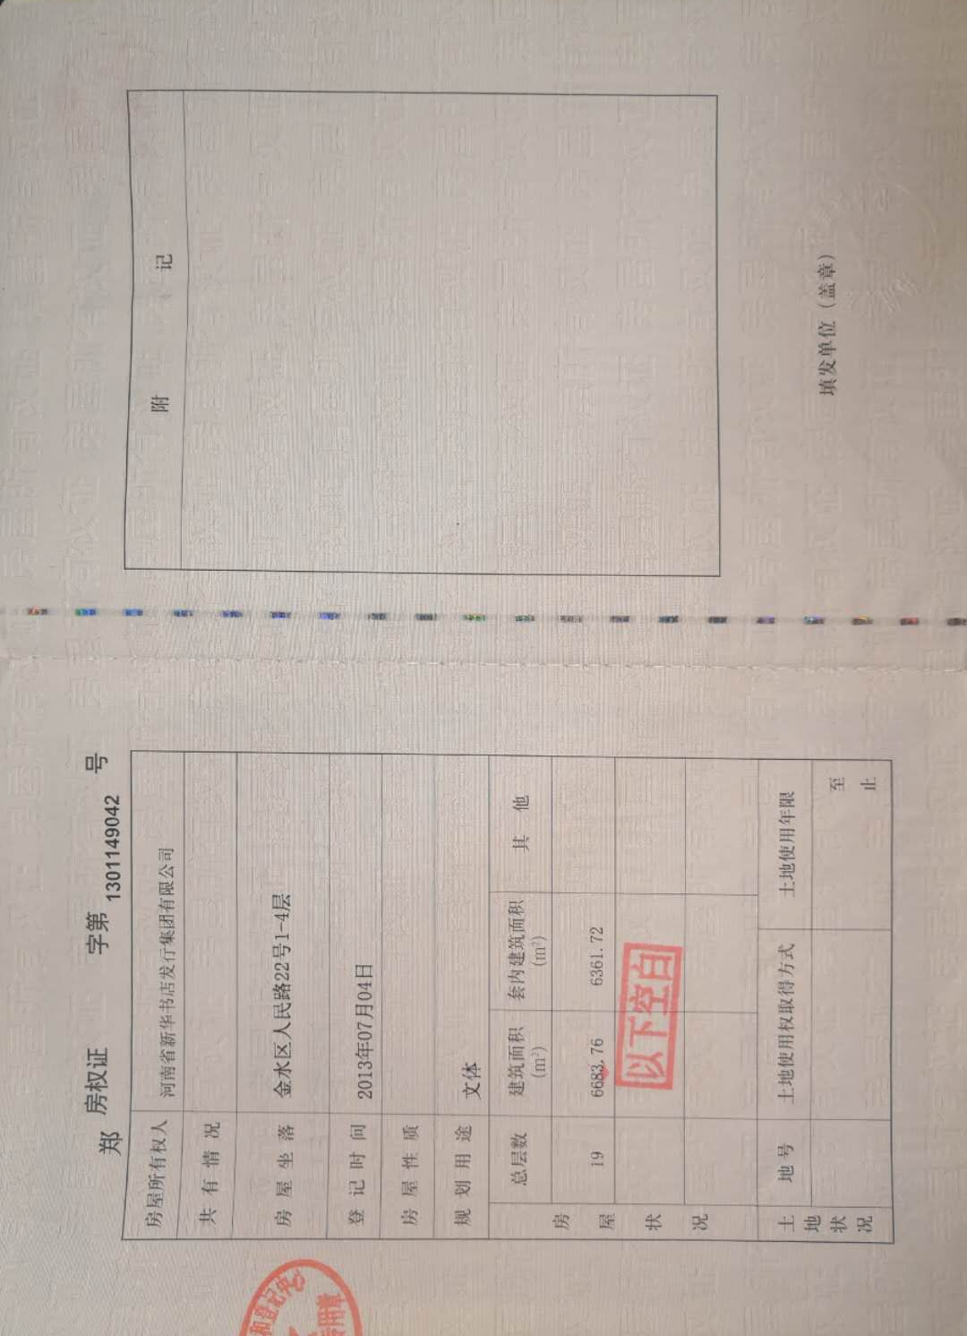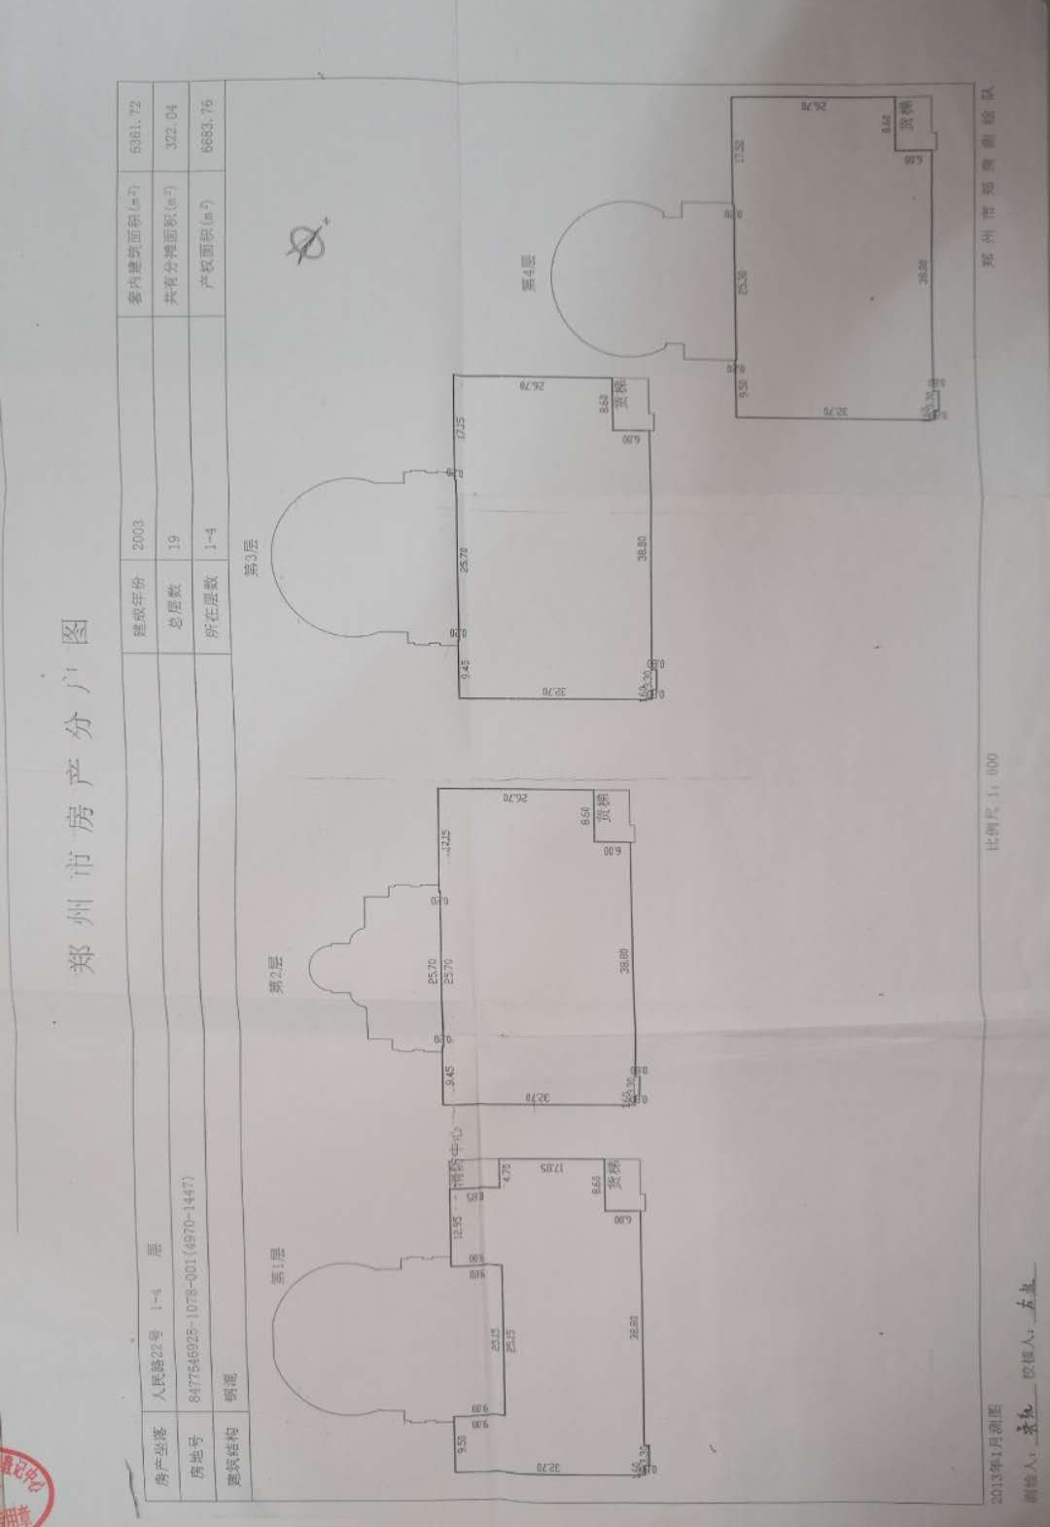

配送队伍、运输工具、配送方案
依本项目需求，河南省新华书店发行集团有限公司随时参与项目人数可达200余人。根据中标情况，可随时安排不低于6000平米的专用场地，用于本项目配发；提前进行生产工具检修，生产工具投放小平车不低于10辆，液压车不低于10辆；根据打包生产量需求，在投箱前一个工作日完耗材准备。
● 发运组织
发运整体工作的基本原则是：专车发运，直达运输。专车发运是指全部使用新华书店自有车辆和签约合作运输车队的专用货车，不混载其他商品，不使用社会物流公司零担运输。从而有效的防止商品的包装在中转联运的过程中间破损和与其他货物混淆，而采取的专用运输方式。直达运输是指从郑州新华书店物流中心基地直接运送到甲方收货仓库；中途不转运不装卸，以保证收货准确。
● 发运商品码台管理
① 由发运部安排员工，专职对农机书屋配发组每天配发的成品包件按照箱号进行码台。
② 标准台码放标准为：每标准台40件。每层码放标准为：每层8件。每标准台码放5层。
③ 每天每批次成品包件按照箱号码放标准台，如有零台只可码放一个，其余均为标准台。
④ 每天批次码放完毕后，最后一个零台单独存放至指定位置。
● 发运商品包件货位管理
① 由发运部安排员工专职管理本项目库存包件。
② 专人每天清点清理所有配发成品包件，全部转移到发运货位，按照箱号集中屯放。
③ 将每个箱号的零台存放至各货位的指定位置。
④ 每天发货时，由专人负责按发货单数量，对各箱号待装车商品进行出库。
⑤ 每天发货出库后，清点各箱号库存。
● 发运商品包件运输管理
① 运部安排员工专职负责每天按照业务指定数字，制定运输计划。
② 按照运输计划，调度车队安排专用整车进行装货，由发运人员和运输司机双方当场清点发货箱号及数量，保证发货准确。
③ 发货车辆涵盖多种车型，包括4.2米箱货，4.2米高栏，5.2米高栏，5.6米高栏，6.8米高栏，7.2米高栏，8.6米高栏，9.6米高栏等等，以保证发货车辆都为专职专车一站直达仓库。
● 物流作业流程示意图

货源单位
库房收货验收抽样
不合格商品返回
调度录入组包
配发播撒投箱

运输配送至网点

质量控制
① 质保期承诺
质保期五年，从验收合格之日起若图书本身出现开胶、缺页、倒装等质量问题，无论图书是否加工（如：盖馆藏章、粘贴书标等）我公司及时无条件更换，并从质量问题解决后重新计算质保期。
② 退换货时间承诺
我公司承诺提供7×24小时售后服务。
我公司保证接到甲方通知起，2小时内响应，24小时内退换货。
③ 图书货源保障
我公司与全国480多家大型出版社有着良好、长久的业务分销、代销、代理、合作关系以及直接的业务对调往来关系，可以直接调货、调品种和版别、门类等，充分保证客户对文献收藏与购买的精度、深度和广度；和满足客户的多品种、多版别、多学科、多专业的采购需求和完全正确供应。
我公司与大批销中心有着多年的业务合作伙伴关系，并经常定期与不定期的组织客户现场采购，充分保证客户现采的需求。
④ 图书配货质量保证
a.信息不齐全的图书不得入库。
b.有质量投诉的图书，坚决退货，以后不得再次进货。
c.在思想、文化、科学、艺术等方面，没有价值，有严重问题或违反国家国家有关政策禁止出版的图书不得进货。
d.图书编校的质量差错率超过1‰的图书不得进货。
e.封面（包括封一、封二、封三、封底、勒口、扩封、封套、书脊、扉页、插图等），不能反映图书的内容，或格调不健康，或全书版式设计不统一，字体、字号使用混乱的图书不得进货。
f.图书印刷装订的质量有严重缺陷，达不到合格品标准的不得进货。
g.对于年进货图书品种有5%以上图书质量不合格的进货人员，公司将视情节轻重，给予处罚或直接辞退。
h.经检查质量不合格的图书，退货或就地销毁，杜绝在市场上销售。

项目实施人员
序号 | 姓名 | 职务 | 工作内容
 | 崔敏 | 业务经理 | 全面安排工作
 | 杨兴磊 | 组长 | 负责该项工作的总体部署及全面指挥
 | 高峰 | 副组长 | 负责具体工作的协调推进及紧抓落实
 | 胡海 | 副组长 | 负责具体工作的协调推进及紧抓落实
 | 朱红斌 | 副组长 | 负责具体工作的协调推进及紧抓落实
 | 宁岭 | 收货管理 | 负责具体品种收货、到货验收及拆包工作
 | 张占安 | 收货管理 | 负责具体品种收货、到货验收及拆包工作
 | 孔飞 | 调度管理 | 负责调度组包、到货品种录入及清单打印
 | 周贺 | 商品提总 | 负责依据调度指令，按清单逐品种验收、核对，提取配发总数，交接摆放至配发区域
 | 郭艳 | 配发管理 | 负责配发现场管理，配发任务按排，上下环节对接
 | 刘晓冰 | 发运管理 | 负责组织实施包件收集、装车、运输及路线安排
 | 吕玉辉 | 发运管理 | 负责组织实施包件收集、装车、运输及路线安排
 | 尚卫华 | 售后服务 | 负责各网点收到货后的异常查询及落实
 | 吴昊 | 技术人员 | 负责与技术有关的工作
 | 董东 | 技术人员 | 负责与技术有关的工作
 | 杜习鹏 | 技术人员 | 负责与技术有关的工作
 | 高鹏 | 技术人员 | 负责与技术有关的工作
 | 郭晋霞 | 技术人员 | 负责与技术有关的工作
 | 何俊 | 技术人员 | 负责与技术有关的工作
 | 李迎昱 | 售后人员 | 负责与售后有关的工作
 | 王付阳 | 售后人员 | 负责与售后有关的工作
 | 王世月 | 售后人员 | 负责与售后有关的工作
 | 薛钊 | 售后人员 | 负责与售后有关的工作

运输能力
按照本项目的要求，河南省新华书店发行集团有经过多年实践和总结，结合物流现状，优化配送线路，实现了物流配送效率最大化。我公司超过90%员工拥有出版物发行员证书，目前形成了覆盖省、市、县及部分重点乡镇的物流配送体系。同时，公司拥有一支经验丰富、高素质、专业化的物流配送队伍。针对本次项目，河南省新华书店发行集团有限公司计划启用运输车辆5余台，物流相关工作人员50人以上。严格按照项目要求完成。
项目实施方案流程图

采供部按目录采购
货源单位
仓储部门收货验收抽样
不合格商品返回
调度录入组包
打包装箱
运输车辆送达指定地点

管理能力
我公司在整体项目实施中有着完善的方案制度，通过各种专业技术保障。
在运营管理方面，河南省新华书店发行集团有限公司始终坚持“精细化配置、市场化运作、客户化服务、规范化管理”的原则，秉承“依法经营，开拓创新，快捷、准确、诚信；服务读者，追求卓越，热情、周到、满意”的质量方针，拥有一套科学化、规范化的管理控制系统。2005年河南省新华书店一次性通过行业排名第一的中国质量管理中心主持的ISO9001:2000质量管理体系认证，2010年又顺利通过ISO9001:2008质量管理体系认证，工作流程得到全面优化和提升。
在出版物批销方面，河南省新华书店发行集团有限公司是河南及周边省份销货店一般图书、电子音像制品购进及全省书店连锁经营的主要基地，与全国500多家出版社建立有密切的业务联系。自1998年开业以来，批销总量每年都保持了10％以上的稳定增长，能够很好地满足我省出版物市场的全方位需求。
在物流配送方面，河南省新华书店发行集团公司物流网络覆盖全省，现有物流仓储面积近25万平方米，最高日吞吐量1500多吨，年吞吐量在15万吨以上，运力可在24小时内覆盖全省各地。2007年投入使用的河南省出版物流配送中心占地134亩，建筑面积7.24万平方米，是河南省目前最大的集出版物仓储、物流、展示于一体的大型综合性出版物物流配送中心，在2001年被中宣部、新闻出版总署确定为全国十大物流配送中心之一和六大区域性配送中心之一。中心位于郑州市郑东新区物流园，东临107国道、京广高速和连霍高速交汇处，西临全国最大的铁路货运站——郑州东站，南有郑州国际航空港口，北有郑州公路港口，地理位置优越，交通便利。是全国经营规模较大的出版物集散地之一。
响应本次“鄢陵县基层文化服务中心建设项目”的要求，我们将在本次项目中，在河南出版物流配送中心划出专区进行配备图书的收货、盖章、配发工作。
在发行网络支持方面，河南省新华书店发行集团有限公司拥有覆盖全省城乡的发行服务网络，128家新华书店在每个市县均可提供全方位的本地化服务支持；18个省辖市新华书店、110个县新华书店均拥有经验丰富的业务骨干队伍，拥有共计20余万平方米的仓储设施，拥有1300余处城乡发行网点，可提供图书现货支持。
在信息系统方面，河南省新华书店发行集团有限公司拥有高效、便捷的信息网络，国际互联网站和企业网系统工程正强力推进商流向连锁经营、物流向集中配送、资金流向全程监测的方向发展，企业网站点击率位居行业前三位。全省各地新华书店已经实现联网，全面实行出版物网上订货。作为河南省首家专业文化电商的“云书网”（www.iyunshu.com）已正式上线，网站不仅有海量图书和电子书，而且有数万种文教产品和手工艺品、艺术品以及百货产品，为读者提供了丰富多彩的文化消费盛宴。
在售后服务方面，全省新华书店管理科学、设施先进、服务优良、诚信经营，长期开展团供尤其是图书馆投标业务，积累了丰富的经验，在社会和读者之间拥有很高的知名度。2006年以来，全省书店全面开展了星级门市和星级营业员评审工作，现已拥有星级门市100多家，星级营业员数千名，可以确保圆满实施本次项目的供货业务和售后服务承诺。
在品牌建设方面，河南省新华书店发行集团有限公司经过机制创新，已经形成连锁事业部、新华天畅物流公司、读者俱乐部、新华天恒书业装备公司、云书网、“尚书房”社区书店、河南天乐动画影视发展有限公司、中原图书大厦、新华建国饭店、“时间的颜色”校园书店等一系列颇具社会影响力和市场竞争力的新华品牌。其中新华天缘读者俱乐部在服务读者、服务未成年人思想道德教育方面，得到了中宣部、新闻出版广电总局、河南省委省政府、省委宣传部等各级领导部门的关注和重视，得到了中央电视台《新闻联播》、《焦点访谈》、《神州风采》等栏目，新华社、光明日报等中央媒体和河南各大新闻媒体的专门报道。

项目验收
① 本项目完成后，由采购人成立验收小组,按照采购合同的约定对中标人履约情况进行验收。验收时,按照采购合同的约定对每一项技术、服务、安全标准的履约情况进行确认。验收结束后,出具验收书,列明各项标准的验收情况及项目总体评价,由验收双方共同签署。
② 按照招标文件要求、投标文件响应和承诺验收。
③ 按照国家及行业相关标准验收。
④ 本项目为交钥匙工程（包括制作、包装、运输、专用工具、特殊工具、保险、安装调试、检测验收、现场协调、人员培训、质保、税金等产生的所有费用）。如有招标文件中没有明确，而本项目必须的各种材料、设备、施工器械均应包括在本项目中，采购人不再另行进行支付有关款项。

服务承诺

售后服务计划
① 质保期内售后巡检服务
河南省新华书店发行集团有限公司旗下的信阳市新华书店中心书城、信阳市新华书店申城图书超市、信阳市新华书店平中大街门市等5个本地售后服务网点，位于信阳市区商业中心和交通要道，可以为采购方和项目各学校零距离地提供便捷周到的售后服务。我方将安排专业熟练的售后服务人员专门负责，为客户提供巡检售后回访服务，加强与采购方的沟通与协调，主动征询采购方的售后服务需求信息，及时发现妥善解决售后服务中出现的问题。

② 免费质保期延长为5年
在质量保证期内，凡图书在正常使用的过程中出现开胶、缺页、倒装等质量问题，无论图书加工与否（如：盖馆藏章、粘贴书标等）我方在接到需方通知2小时内予以响应，并于24小时内解决问题，相关费用均由我方承担。

③ 质量保证措施
河南省新华书店发行集团有限公司凭借科学完善的质量保障体系在业内率先通过了ISO9001：2000、（2008）质量管理体系认证，保证严格遵守国家有关出版物发行管理规定，确保供货图书质量符合《中华人民共和国质量法》、《出版物市场管理规定》和《图书质量管理规定》、教基一[2015]2号、教基一[2015]962号文件等有关要求，确保图书纸张、印刷、装订质量符合GB9851标准，书刊印刷质量评价和分等导则符合CY/T2-1999标准，图书开本及幅面尺寸符合GB/T788-1999标准。自觉把关图书供货质量，保证所供图书崭新、平整、洁净，并完全符合招标文件规定的质量和技术规格要求；确保图书不缺页、倒页、个别页错别字、重影、开胶、倒装、等质量问题。
如果由于我方采访信息不准确或把关不严而造成错订、漏订、内容不健康、缺页、倒页、开胶、污损等质量不合格情况。无论图书编目加工与否，我方保证在接用户通知2小时内予以响应，24小时内予以无条件退换货，并承担一切费用。

售后服务保障措施
① 图书供货流程图
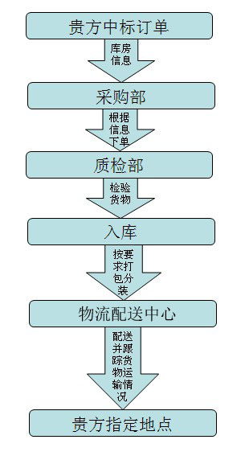

② 图书货源保障
我公司与全国480多家大型出版社有着良好、长久的业务分销、代销、代理、合作关系以及直接的业务对调往来关系，可以直接调货、调品种和版别、门类等，充分保证客户对文献收藏与购买的精度、深度和广度；和满足客户的多品种、多版别、多学科、多专业的采购需求和完全正确供应。
我公司与大批销中心有着多年的业务合作伙伴关系，并经常定期与不定期的组织客户现场采购，充分保证客户现采的需求。

③ 图书配货质量保证
a.信息不齐全的图书不得入库。
b.有质量投诉的图书，坚决退货，以后不得再次进货。
c.在思想、文化、科学、艺术等方面，没有价值，有严重问题或违反国家国家有关政策禁止出版的图书不得进货。
d.图书编校的质量差错率超过1‰的图书不得进货。
e.封面（包括封一、封二、封三、封底、勒口、扩封、封套、书脊、扉页、插图等），不能反映图书的内容，或格调不健康，或全书版式设计不统一，字体、字号使用混乱的图书不得进货。
f.图书印刷装订的质量有严重缺陷，达不到合格品标准的不得进货。
g.对于年进货图书品种有5%以上图书质量不合格的进货人员，公司将视情节轻重，给予处罚或直接辞退。
h.经检查质量不合格的图书，退货或就地销毁，杜绝在市场上销售。

④ 图书到书率保障
a.由贵方提供的针对本项目的图书目录，我公司承诺在合同签订后20日历天内将图书送到用户指定地点。
b.凡由我方提供的已出版的图书目录，在收到贵方订单后20天内将图书送至客户指定地点。
c.凡由客户和我公司共同提供的未出版图书订单（即预定图书订单），在公司收到订单后根据出版社出版时间情况而定，年订到率达到95%以上。
d.对于在公司仓储中心现场采购图书的到书率达到100%，并可在10天之内将图书送到用户指定地点。

质量保证
河南省新华书店发行集团有限公司本着诚信服务的原则向甲方提供所订购的图书，图书适合中小学生阅读，不健康的网络小说或原创小说不在采购之列。
我公司按照目录要求，为甲方提供图书目录供甲方挑选，甲方在提供目录内确定的采购目录，我公司将至少满足80%以上并承诺不随意增减，数据要求、格式内容与预订图书书目数据一致。
我公司保证所供图书的质量，所供的图书是由国家正规出版社出版，不提供盗版、缺页、污损、印刷模糊、装订不合格等不符合要求的图书。
图书的印刷质量符合以下条件：
a.本次招标采购的图书的印刷质量执行《中华人民共和国产品质量法》及新闻出版总署公布的自2005年3月1日起施行的《图书质量管理规定》相关规定。
b.封面印刷
套印准确，字、图、点、线印迹清楚，不花、不毛、不糊，实地版墨色均匀，无回胶印，背面不脏。
插图印刷：① 插印准确，层次分明，轮廓实，电分制版无浮雕印。② 网点清晰饱满，小点不秃，大点光洁不糊，质感好。③ 墨色均匀厚实，色彩鲜艳有光泽，肤色正，接版准确，色调深浅一致。
正文印刷：① 压力：压力适度，全书前后轻重一致。② 墨色：全书前后墨色一致，浓淡适度。③ 套印：版面端正，正反套印准确。④ 文字：文字、标点清晰，笔锋挺秀，无缺笔断划，标题黑实不花，小字不糊不瞎。⑤ 其它：书面无脏污、破损，无钉花、野墨。
装订：① 开本尺寸符合设计要求，套书规格一致，成品裁切方正，无明显刀花，无连接页、折角、破头。② 书脊平整，无空脊、起泡、明显皱纹，书脊字居中，封面齐色，边框色正。③ 全书页码折正，书面平服，无皱纹、凸肚，钉距匀称，坚实牢固，易翻不脱页无缺页、重页、倒装。④ 其它：书目整洁，无脏污、破页、野胶。
我公司将图书按照甲方提出的要求分类包装。每包图书重量一般不超过20kg。随书提供与货物数量、品种、价格相符的该批图书总清单和分包清单。图书清单一式三份，电子清单一份。清单用复印纸打印，两份封装于图书包内，一份交送甲方指定的学校图书馆管理人员。每册图书在包中的封装顺序与图书清单顺序一致，即开包后清单中的第一本图书处于封面朝上的第一位置，其他类推。每批到书的各包一律标注“年号一批号一包号”，严格按条码号次序分包，并按甲方采编人员要求的次序排放。
我公司送书时事先与甲方取得联系，约定送书时间（工作日的工作时间），按甲方要求将图书送达指定地点并免费卸货搬运，摆放指定地点。

① 售后服务
a.质保期五年。从验收合格之日起若图书本身出现开胶、缺页、倒装等质量问题，无论图书是否加工（如：盖馆藏章、粘贴书标等）我公司及时无条件更换，并从质量问题解决后重新计算质保期。
b.我公司承诺提供7×24小时售后服务，接到甲方通知起，2小时内响应，24小时内退换货。

② 图书配送实施方案
为确保本次采购项目配送工作的顺利开展，根据每一次图书销售配送工作的经验，结合目前图书配送实际情况，我公司制定图书供货实施方案：

③ 前期准备工作应对措施
我公司备有集装箱运输车，在运输之前将对所有送货车辆，仓储、分拣、安防设施设备进行一次保养维护，确保送货期间无故障运行；
加强销售部、采购部、物流配送中心、仓储部、售后服务部等各部门之间沟通和联系力度，集中一切力量确保各项工作顺利开展。

④ 供货时间保证措施
我公司保证在合同签订后20日历天内免费将图书安全运送到贵方指定地点，并安排专人押运，负责图书分发、装卸、清点、验收等工作，保证图书数量、品种的万无一失。在图书抵达贵方指定地点前发生的不可预见风险由我公司全权负责。

⑤ 图书配备措施
a.我公司销售人员在收到中标图书的通知后，将中标的图书清单按中小学分别进行电脑汇总，并分包进行统计、打印，交付采购部；
b.采购部完成数据分编加工并将公司所有订单以出版社为单位，分别发给各个出版社；
c.出版社在接到公司订单后下单，印刷，配书，打包，并通知储运发货到公司仓库；
d.公司将新书及时入库，并同时按单分拣，按客户的包装要求进行打包，通知物流配送中心将图书运送到招标方指定地点。

⑥ 本地化服务
我公司针对本次招标售后服务采取本地化，在鄢陵县设有分支机构，并拥有大批高技术水平工作人员。若本次中标，所有相关售后服务均由当地新华书店负责承担。⑦售后服务机构
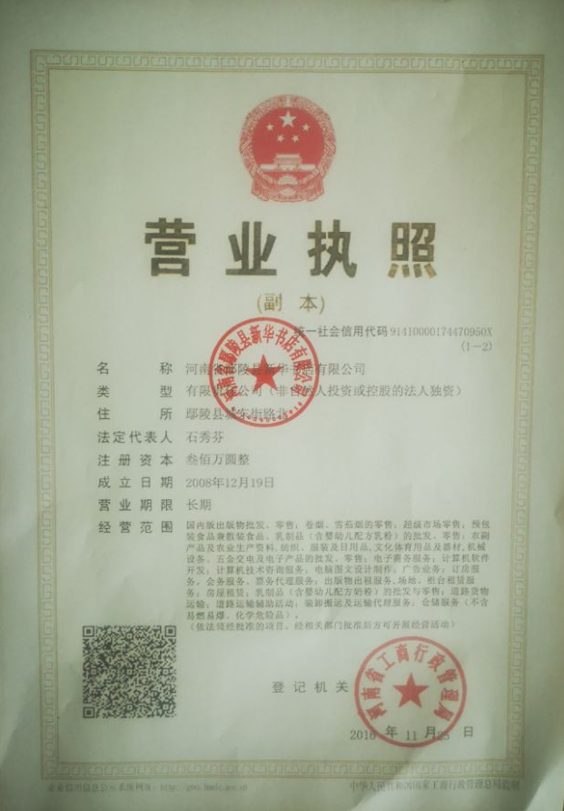

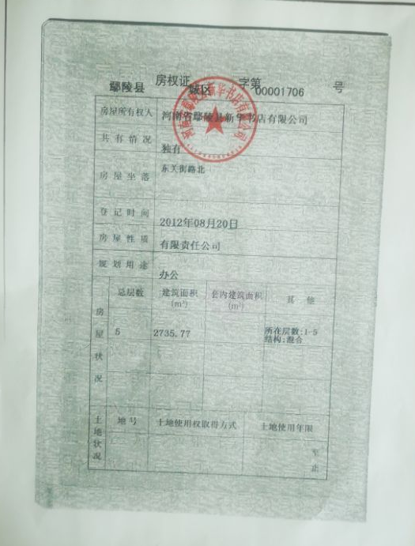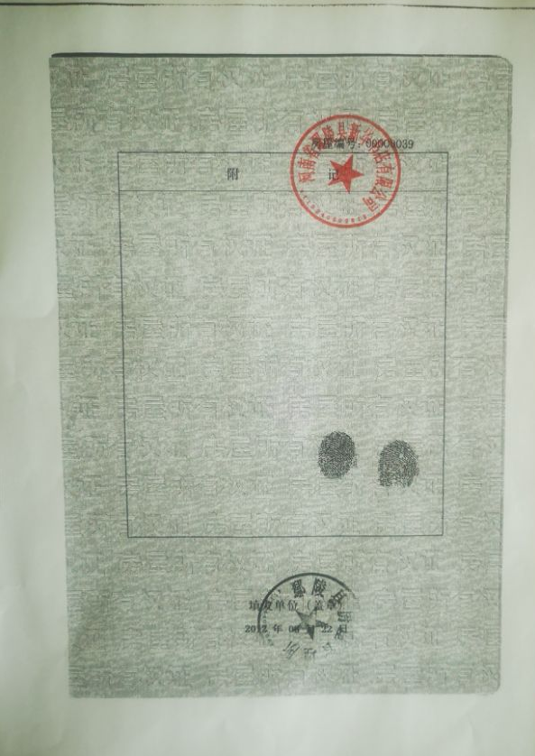

售后服务承诺书
致：鄢陵县文化广电和旅游局、鄢陵县政府采购中心
我公司参与贵方组织的鄢陵县基层文化服务中心建设项目,承诺如下：
① 免费保修期：保期五年，从验收合格之日起若图书本身出现开胶、缺页、倒装等质量问题，无论图书是否加工（如：盖馆藏章、粘贴书标等）我公司及时无条件更换，并从质量问题解决后重新计算质保期。
② 故障响应时间：我公司承诺提供7×24小时售后服务；我公司保证接到甲方通知起，2小时内响应，24小时内退换货。
③ 我公司承诺在免费保修期内，同一质量问题连续两次维修仍无法正常使用，我公司予以更换同品牌、同型号的全新产品，超过保修期发生故障，用户可自由选择维修单位，如委托给我公司，我公司不得借故推诿，并且维修费不超过市场平均价格。
特此承诺。

投标人（盖章）：河南省新华书店发行集团有限公司
2019年5月30日

项目需求及其他承诺
❖ 图书质量承诺：
我公司承诺所供图书是国家正式出版社出版的全新的、未经使用的图书，任何盗版、缺页、污损、错配、印刷装祯质量不符合要求的图书均在被限制之列。
我公司承诺所供的图书全部是符合国家有关规定，具有较强的思想性、知识性、启迪性、趣味性、可读性的内容健康向上的图书；提供的图书印刷质量执行国家新闻出版总署颁布的《图书质量管理规定》，出版物印刷质量承诺如下：
① 封面印刷：套印准确，字、图、点、线印迹清楚，不花，不毛，不模糊，墨色均匀，无回胶印，背面不脏。
② 插图印刷：
A、插印准确，层次分明，轮廓实。电分制版无浮雕印。
B、网点清晰饱满，小点不秃，大点光洁不糊，质感好。
C、墨色均匀厚实，色彩鲜艳有光泽，肤色正，接版准确，色调深浅一致。
③ 正文印刷：
A、压力：压力适度，全书前后轻重一致。
B、墨色：全书前后墨色一致，浓淡适度。
C、套印：版面端正，正反套印准确。
D、文字：文字、标点清晰，笔锋挺秀，无缺笔断划，标题黑实不花，小字不糊不瞎。
E、其它：书目无脏污、破损、无钉花、野墨。
④ 装订：
A、开本尺寸符合设计要求，套书规格一致，成品裁切方正，无明显刀花，无连接页、折角、破头。
B、书背平整，无空背、起泡、明显皱纹，书脊字居中，封面齐色，边框色正。
C、全书页码折正，书面平服，无皱纹（八字折等）。
D、骑马钉、平钉的钉脚不翘，无断丝，凸肚，钉距匀称，坚实牢固易翻不脱页。
⑤ 图书纸张克度要求不低于55克；
⑥ 图书网点清晰，角度准确，不出重影，差错率低于3/10000，其它参数达到国家标准，绝无盗版及色情、淫秽、反动内容。
❖ 配套设备
序号 | 货物名称 | 技术承诺 | 数量
 | 投影仪 | 亮度（流明） 3200  对比度 22000：1  重量（KG） 2.5  影像格式 4：3 16：9  灯泡寿命（小时）5000-8000  尺寸（CM） 29.6×22.8×8.3  显示技术 DLP  分辨率 SVGA  投放画面 27-300寸  梯形校正 ±40° | 38台
 | 电脑  （台式） | 内存4G（最大支持8G）  硬盘500G  CPU型号赛扬双核J3355  显示屏 19.5寸液晶屏  光驱 DVD光驱 | 38台
 | 阅读桌及  阅读凳子 | 1、阅读桌：1张；  规格（长宽高）：1.6×0.8×0.76米；  材质：铁腿，实木颗粒板；  2、阅读凳子：6把；  规格（长宽高） 0.33×0.25×0.42米；  材质：铁腿，实木面； | 38套
 | 文件柜 | 规格（高宽深）：1.8×0.85×0.38米；  材质：铁皮，玻璃； | 38个

❖ 其他承诺
二标段的配套设备：我公司承诺明确投标产品的厂家、产地、品牌、型号、详细参数，否则为无效投标（详见《投标分项报价一览表》）。
二标段图书：① 我公司承诺明确投标产品的书号、书名、出版社、详细参数，否则为无效投标（详见《投标分项报价一览表》）。
② 我公司承诺按照样书清单提供完整的样书，否则为无效投标。
我公司承诺就该项目完整投标，否则为无效投标。
交货期：合同签订后20日历天。
我公司承诺提供售后服务承诺书（明确免费保修期，同时应提出故障响应时间，在免费保修期内，同一质量问题连续两次维修仍无法正常使用，我公司予以更换同品牌、同型号的全新产品，超过保修期发生故障，用户可自由选择维修单位，如委托给我公司，我公司不得借故推诿，并且维修费不超过市场平均价格。）
专利权：我公司保证用户在使用该货物或其任何一部分时不受第三方提出侵犯其专利权、商标权和工业设计权等的起诉。
❖ 采购标的执行标准：符合国家标准及其他相关要求为标准；
❖ 验收标准
① 本项目完成后，由采购人成立验收小组,按照采购合同的约定对中标人履约情况进行验收。验收时,按照采购合同的约定对每一项技术、服务、安全标准的履约情况进行确认。验收结束后,出具验收书,列明各项标准的验收情况及项目总体评价,由验收双方共同签署。
② 按照招标文件要求、投标文件响应和承诺验收。
③ 按照国家及行业相关标准验收。
④ 本项目为交钥匙工程（包括制作、包装、运输、专用工具、特殊工具、保险、安装调试、检测验收、现场协调、人员培训、质保、税金等产生的所有费用）。如有招标文件中没有明确，而本项目必须的各种材料、设备、施工器械均应包括在本项目中，采购人不再另行进行支付有关款项。

符合《中华人民共和国政府采购法》第二十二条规定承诺

致：鄢陵县文化广电和旅游局、鄢陵县政府采购中心
我公司参与贵方组织的鄢陵县基层文化服务中心建设项目，具备下列条件：
① 具有独立承担民事责任的能力；
② 具有良好的商业信誉和健全的财务会计制度
③ 具有履行合同所必需的设备和专业技术能力；
④ 有依法缴纳税收和社会保障资金的良好记录；
⑤ 参加政府采购活动前三年内，在经营活动中没有重大违法记录；
⑥ 法律、行政法规规定的其他条件。
特此承诺。

河南省新华书店发行集团有限公司（公章）
2019年5月30日

具有履行合同所必须的设备和专业技术能力

致：鄢陵县文化广电和旅游局、鄢陵县政府采购中心
我公司参与贵方组织的鄢陵县基层文化服务中心建设项目，具有履行合同所必须的设备和专业技术能力。
特此承诺。

河南省新华书店发行集团有限公司（公章）
2019年5月3

